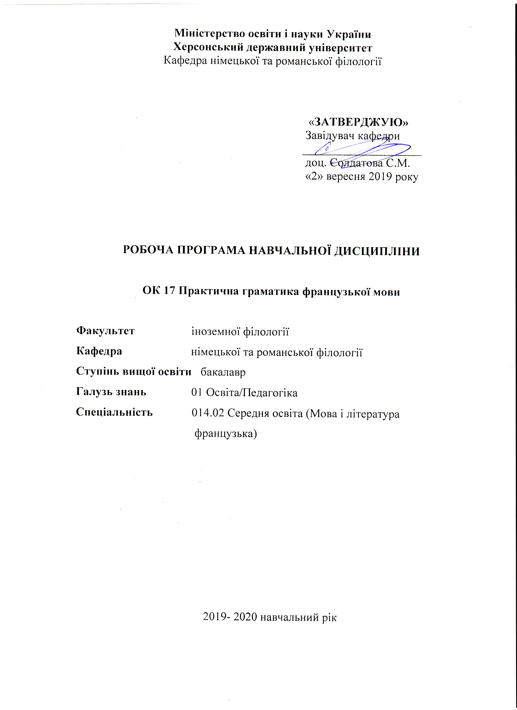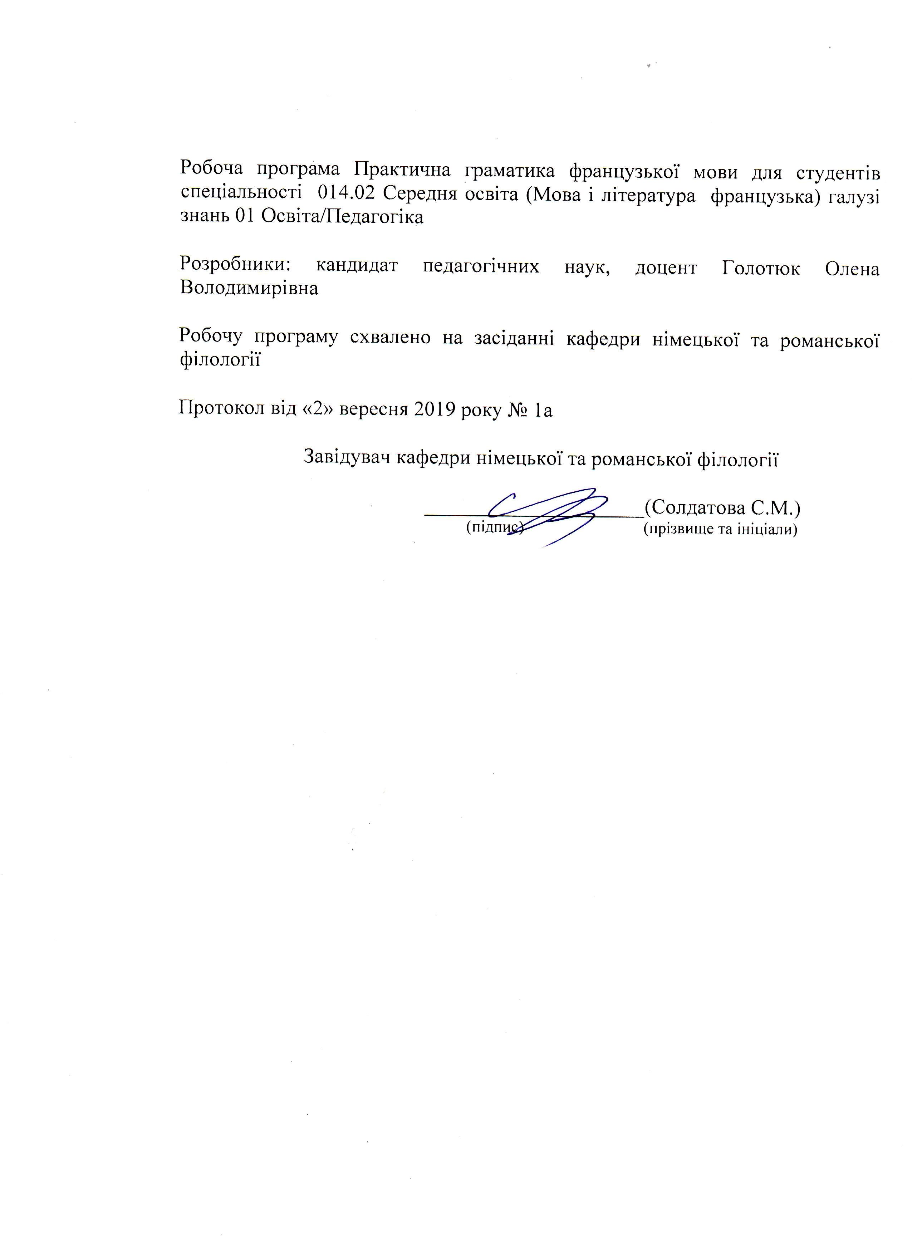
Опис навчальної дисципліни

Практична граматика французької мови
І семестр

Найменування показників | Галузь знань, спеціальність, ступінь вищої освіти | Характеристика навчальної дисципліни
Найменування показників | Галузь знань, спеціальність, ступінь вищої освіти | денна форма навчання
Кількість кредитів – 2 | Галузь знань  01 Освіта/Педагогіка | Нормативна
Кількість кредитів – 2 | Спеціальність  014.02 Середня освіта (Мова і література французька) | Рік підготовки
 |  | 1-й
 |  | Семестр
Загальна кількість годин –60 |  | 1-й
Тижневих годин для денної форми навчання:  аудиторних – 2  самостійної роботи студента – 2 | Ступінь вищої освіти: бакалавр | Лекції
 | Ступінь вищої освіти: бакалавр | Практичні, семінарські
 | Ступінь вищої освіти: бакалавр | 32 год.
 | Ступінь вищої освіти: бакалавр | Лабораторні
 | Ступінь вищої освіти: бакалавр | Самостійна робота
 | Ступінь вищої освіти: бакалавр | 28 год.
 | Ступінь вищої освіти: бакалавр | Вид контролю:
 | Ступінь вищої освіти: бакалавр | залік

Примітка.
Співвідношення кількості годин аудиторних занять до самостійної роботи становить:
для денної форми навчання – 53 /47

Опис навчальної дисципліни
Практична граматика французької мови

ІІ семестр

Найменування показників | Галузь знань, спеціальність, ступінь вищої освіти | Характеристика навчальної дисципліни
Найменування показників | Галузь знань, спеціальність, ступінь вищої освіти | денна форма навчання | заочна форма навчання
Кількість кредитів – 2,5 | Галузь знань  01 Освіта/Педагогіка | Нормативна
Кількість кредитів – 2,5 | Спеціальність 014.02 Середня освіта (Мова і література французька)
Кількість кредитів – 2,5 |  | Рік підготовки
Змістових модулів – 2 |  | 1-й
Змістових модулів – 2 |  | Семестр
Загальна кількість годин –75 |  | 2-й
Тижневих годин для денної форми навчання:  аудиторних – 2  самостійної роботи студента – 2 | Ступінь вищої освіти: бакалавр | Лекції
 | Ступінь вищої освіти: бакалавр | Практичні, семінарські
 | Ступінь вищої освіти: бакалавр | 36 год.
 | Ступінь вищої освіти: бакалавр | Лабораторні
 | Ступінь вищої освіти: бакалавр | год.
 | Ступінь вищої освіти: бакалавр | Самостійна робота
 | Ступінь вищої освіти: бакалавр | 39 год.
 | Ступінь вищої освіти: бакалавр | Вид контролю:
 | Ступінь вищої освіти: бакалавр | залік

Примітка.
Співвідношення кількості годин аудиторних занять до самостійної роботи становить:
для денної форми навчання - 48 / 52

Структура навчальної дисципліни

Назви змістових модулів і тем | Кількість годин
Назви змістових модулів і тем | денна форма |  |  |  |  |  | заочна форма
Назви змістових модулів і тем | усього | у тому числі |  |  |  |  | усього | у тому числі
Назви змістових модулів і тем | усього | л | п | лаб. | інд. | с. р. | усього | л | п | лаб. | інд. | с. р.
1 | 2 | 3 | 4 | 5 | 6 | 7 | 8 | 9 | 10 | 11 | 12 | 13
Змістовий модуль 1. Вступний корективний курс. Іменник
Тема 1. Французьке речення.Іменник | 19 |  | 8 |  |  | 4
Тема 2. Детермінативи | 18 |  | 8 |  |  | 4
Разом за змістовим модулем 1 | 24 |  | 16 |  |  | 8
Змістовий модуль 2. Дієслово. Прикметник.
Тема 1.  Дієслово | 21 |  | 8 |  |  | 10
Тема 2.  Прикметник | 21 |  | 8 |  |  | 10
Разом за змістовим модулем 2 | 36 |  | 16 |  |  | 20
Усього за І сем. | 60 |  | 32 |  |  | 28
Змістовий модуль 3. Особові придієслівні займенники
Тема 1.  Складні іменники. | 15 |  | 8 |  |  | 7
Тема 2.  Особові придієслівні займенники | 18 |  | 8 |  |  | 10
Разом за змістовим модулем 3 | 33 |  | 16 |  |  | 17
Змістовий модуль 4. Минулий незавершений час
Le passé composé
Тема 1.  Особові придієслівні займенники | 21 |  | 10 |  |  | 13
Тема 2.  Особові придієслівні займенники | 21 |  | 10 |  |  | 13
Разом за змістовим модулем 4 | 38 |  | 20 |  |  | 22
Усього за ІІ сем. | 75 |  | 36 |  |  | 39
Усього годин | 135 |  | 68 |  |  | 67

Пояснювальна записка
Мета та завдання навчальної дисципліни

Мета навчальної дисципліни: дати студентам практичні знання граматичної будови французької мови, необхідні для вчителя французької мови середньої школи та виробити у них навички граматично правильної французької мови в її усній та писемній формах.

Завдання навчальної дисципліни:
Теоретичні – організувати процес навчання граматиці французької мови на основі комунікативного підходу, а також сформувати базу для подальшого самовдосконалення студентів в галузі вивчення даної мови; розвивати пізнавальний інтерес до вивчення граматичного матеріалу французької мови засобами використання граматичних форм і конструкцій живої розмовної мови.
Практичні – навчити студентів використовувати на практиці знання граматичної будови французької мови, сприяти репродуктивному засвоєнню граматичного матеріалу, формувати стійкі вміння щодо вживання граматичних конструкцій у мовленнєвій діяльності.

У результаті вивчення навчальної дисципліни студент повинен
знати: теоретичні положення основних компонентів французької граматичної системи; граматичну систему французької мови у порівнянні з рідною; способи утворення часових форм та правила їх вживання в усному та писемному мовленні; граматичні структури та явища.
вміти: застосовувати граматичні навички вживання часів в усному та писемному мовленні; застосовувати мовленнєві навички вживання граматичних структур французької мови в усному та писемному мовленні; використовувати певні граматичні явища в мовленнєвій діяльності.

Компетентності здобувачів ступеня вищої освіти бакалавр з навчальної дисципліни «Практична граматика французької мови»

У процесі навчання навчальної дисципліни формуються

Загальні компетентності:
ЗК 1. Знання та розуміння предметної області та розуміння професійної діяльності.
ЗК 5. Здатність застосовувати набуті знання та вміння в практичних ситуаціях.
ЗК 7. Здатність до письмової й усної комунікації, що якнайкраще відповідають ситуації професійного і особистісного спілкування засобами іноземної та державної мов.
ЗК 10. Здатність критично оцінювати й аналізувати власну освітню та професійну діяльність.

Фахові компетентності:

ФК 3. Здатність формувати в учнів предметні компетентності, застосовуючи сучасні підходи, методи й технології навчання іноземної мови та світової літератури.
ФК 4. Здатність здійснювати об’єктивний контроль і оцінювання рівня навчальних досягнень учнів з іноземної мови та світової літератури.
ФК 5. Здатність до критичного аналізу, діагностики та корекції власної педагогічної діяльності з метою підвищення ефективності освітнього процесу.
ФК 6. Здатність здійснювати професійну діяльність українською та іноземною мовами, спираючись на знання організації мовних систем, законів їх розвитку, сучасних норм їх використання.
ФК 7. Здатність використовувати потенціал полілінгвальної підготовки для ефективного формування предметних компетентностей учнів.
ФК 11. Здатність взаємодіяти зі спільнотами (на місцевому, регіональному, національному, європейському й глобальному рівнях) для розвитку професійних знань і фахових компетентностей, використання перспективного практичного досвіду й мовно-літературного контексту для реалізації освітніх цілей.

Програмні результати навчання:
ПРН 2. Знання сучасних філологічних й дидактичних засад навчання іноземної мови та світової літератури та вміння творчо використовувати різні теорії й досвід (вітчизняний, закордонний) у процесі вирішення професійних завдань.
ПРН 3. Знання державного стандарту загальної середньої освіти, навчальних програм з іноземної мови та світової літератури для ЗНЗ та практичних шляхів їхньої реалізації в різних видах урочної та позаурочної діяльності.
ПРН 4. Знання та вміння використовувати сучасні форми, методи й способи контролю й оцінювання рівня навчальних досягнень учнів з іноземної мови та світової літератури.
ПРН 8. Уміння аналізувати, діагностувати та корегувати власну педагогічну діяльність з метою підвищення ефективності освітнього процесу.
ПРН 11. Володіння комунікативною мовленнєвою компетентністю з української та іноземних мов (лінгвістичний, соціокультурний, прагматичний компоненти відповідно до загальноєвропейських рекомендацій із мовної освіти), здатність удосконалювати й підвищувати власний компетентнісний рівень у вітчизняному та міжнародному контексті.
ПРН 15. Здатність учитися впродовж життя і вдосконалювати з високим рівнем автономності набуту під час навчання кваліфікацію.
ПРН 17. Знання вимог до безпеки життєдіяльності й готовність до охорони життя й здоров’я учнів в освітньому процесі та позаурочній діяльності.

Програма навчальної дисципліни
Курс «Практична граматика французької мови» передбачає вивчення теоретичних та практичних аспектів граматики французької мови, необхідних для відпрацювання граматичних навичок та умінь, розвиток репродуктивних та рецептивних навичок мовлення, розвиток професійних навичок і вмінь майбутніх фахівців.
Курс передбачає вивчення таких тем:
Вступний корективний курс. Іменник. Французьке речення. Склад французького речення. Іменник (загальна характеристика). Жіночий рід іменників. Множина іменників.
Сполучення іменників з прикметниками. Детермінативи. Артикль і прийменники de, à.
Випадки невживання артикля. Наказовий спосіб. Інверсія. Дієслово. Особливості відмінювання дієслів І групи, що мають [ǝ] в передостанньому складі типу acheter. Особливості відмінювання дієслів І гр., що мають é в передостанньому складі типу répéter. Особливості відмінювання дієслів І гр. на –сer, -ger, -guer. Особливості відмінювання дієслів І гр. на -ler, -ter. Особливості відмінювання дієслів І гр. на –ayеr, –uyer, –oyer. Прикметник. Жіночий рід прикметників. Множина прикметників. Придієслівні займенники le, la, les. Запитання до підмета. Питальнi речення з прислівниками. Кількісні числівники. Особові придієслівні займенники. Складні іменники. Множина складних іменників. Сполучення прикметників з іменниками. Дієслова типу venir, tenir, типу -endre, -ondre. Дієслова, що вживаються з прийменниками à, de. Придієслівні займенники en, y. Кількісні числівники. Особові придієслівні займенники (підмет). Питання до підмета. Le futur immédiat. Le passé immédiat. Минулий незавершений час Le passé composé. Особові придієслівні займенники. Місце займенників. Не вживання артикля після слів, що вказують на кількість. Порядкові числівники. Дієслова ІІ групи. Займенникові дієслова. Особові придієслівні займенники.
Минулий незавершений час Le passé composé. Узгодження participe passé. Місце займенників та прислівників у passé composé.

Змістові модулі навчального курсу

Змістовий модуль 1.
Тема: Вступний корективний курс. Іменник.

Практичний модуль:
- Iменник (загальна характеристика)
- Жіночий рід іменників
- Множина іменників
- Сполучення прикметників з іменниками
- Число та рід прикметників
- Детермінативи французької мови. Загальна характеристика
- Прийменники de, à
- Наказовий спосіб. Інверсія

Модуль самостійної роботи
Виконання лексико-граматичних вправ.
Дієслова ІІІ гр. в Présent.

Змістовий модуль 2.
Тема: Дієслово. Прикметник.

Практичний модуль:
- Особливості відмінювання дієслів І групи, що мають [ǝ] в передостанньому складі типа acheter
- Особливості відмінювання дієслів І гр., що мають é в передостанньому складі типа répéter
- Особливості відмінювання дієслів І гр. на –сer, -ger, -guer
- Особливості відмінювання дієслів І гр. на –ayеr, –uyer, –oyer
- Жіночий рід прикметників. Множина прикметників
- Придієслівні займенники le, la, les
- Питальнi речення з прислівниками
- Кількісні числівники (

Модуль самостійної роботи:
- Виконання лексико-граматичних вправ.
- Вправлення Révision. № 1-7.

Підсумковий контроль
Усне опитування за тематикою курсу.

Змістовий модуль 3.
Тема: Особові придієслівні займенники
Практичний модуль:
- Складні іменники. Множина складних іменників
- Сполучення прикметників з іменниками
- Дієслова типу venir, tenir
- Дієслова, що вживаються з прийменником à, de.
- Придієслівні займенники en, y. Особові придієслівні займенники (підмет) Кількісні числівники
- Питання до підмета. Дієслова типу –endre, -ondre
- Le futur immédiat. Le passé immédiat

Модуль самостійної роботи:
- Les verbes du І et du III groupe. Verbes du type prendre. Verbes en –endre, -ondre; du type voir, savoir, mettre.
2. Виконання лексико-граматичних вправ.

Змістовний модуль 4.
Тема: Le passé composé
Практичний модуль:
- Особові придієслівні займенники. Місце займенників
- Не вживання артикля після слів, що вказують на кількість
- Порядкові числівники
- Дієслова ІІ групи. Займенникові дієслова. Verbes transitifs et intransitifs
- Особові придієслівні займенники
- Le passé composé. Emploi, formation
- Le passé composé des verbes qui se conjuguent avec avoir, être
- Le passé composé des verbes du II groupe

Модуль самостійної роботи:
- Відмінювання дієслів в розповідній, питальній та заперечній формах
Présent de l’indicatif Дієслова типу connaître.
- Виконання лексико-граматичних вправ.

Підсумковий контроль:
усне опитування за тематикою курсу

Підсумкова тека
Питання до заліку/екзамену:

- Жіночий рід іменників
- Множина іменників
- Сполучення прикметників з іменниками
- Детермінативи французької мови.
- Прийменники de, à
- Наказовий спосіб. Інверсія
- Особливості відмінювання дієслів І групи, що мають [ǝ] в передостанньому складі типа acheter
- Особливості відмінювання дієслів І гр., що мають é в передостанньому складі типа répéter
- Особливості відмінювання дієслів І гр. на –сer, -ger, -guer
- Особливості відмінювання дієслів І гр. на –ayеr, –uyer, –oyer.
- Жіночий рід прикметників.
- Множина прикметників.
- Кількісні числівники
- Складні іменники. Множина складних іменників
- Сполучення прикметників з іменниками
- Дієслова типу venir, tenir.
- Дієслова, що вживаються з прийменником à, de. Придієслівні займенники en, y.
- Кількісні числівники.
- Питання до підмета.
- Le futur immédiat.
- Le passé immédiat
- Verbes du type prendre.
- Verbes en –endre, -ondre;
- Verbes du type voir, savoir.
- Verbes du type mettre.
- Особові придієслівні займенники. Місце займенників.
- Не вживання артикля після слів, що вказують на кількість.
- Порядкові числівники.
- Дієслова ІІ групи.
- Займенникові дієслова.
- Особові придієслівні займенники.
- Le passé composé. Emploi, formation.
- Le passé composé des verbes qui se conjuguent avec avoir.
- Le passé composé des verbes qui se conjuguent avec être.
- Le passé composé des verbes du II groupe.

Методи навчання
Вивчення граматики визначається тими ж закономірностями і проводиться тими ж методами, що характерні для мови як предмета в цілому (зв’язний виклад, бесіда, робота з підручником, спостереження й аналіз мовних явищ, програмоване навчання і метод вправ).
Основними прийомами навчання граматики є:
Граматичний розбір – прийом, що допомагає засвоїти і систематизувати основні ознаки морфологічних і синтаксичних понять. Суть його полягає в тому, що визначені для розбору морфеми, частини мови, граматичні категорії, члени речень, частини речень і цілі речення характеризуються за їхніми граматичними ознаками на ґрунті раніше засвоєних теоретичних відомостей.
Прийом порівняння часто застосовують під час вивчення граматичного матеріалу: в граматичних явищах, які порівнюються, виділяються граматичні ознаки, встановлюється між ними подібність і відмінність. Прийом порівняння допомагає глибше проникнути в суть граматичних явищ і попередити помилки, можливі при характеристиці так званих парних форм (доконаного і недоконаного виду дієслів, перехідних і неперехідних, особових і безособових дієслів). Порівняння допомагає краще засвоїти нові поняття на основі відомих (вивчення ознак безособових дієслів на основі особових).
Для визначення і розрізнення граматичних понять використовується прийом постановки граматичного запитання.
Прийом заміни полягає в тому, що певну граматичну форму, конструкцію заміняють синонімічною.
Вправами, що використовуються на рівні фрази, є імітація зразка мовлення, підстановка ЗМ, трансформація ЗМ, завершення ЗМ, відповіді на різні типи запитань, самостійне вживання засвоєної ГС. Вправами, що виконуються на рівні понадфразової єдності, є об’єднання ЗМ (одно структурних та різноструктурних) у понад фразову єдність; об’єднання ЗМ у діалогічні єдності (запитання – відповідь, твердження – твердження тощо).

Методи контролю

Система контролю складається з поточних, рубіжних і підсумкових етапів.
Поточним контролем є усне фронтальне опитування на практичних заняттях для оцінювання рівня засвоєння студентами теоретичного матеріалу та якості виконаних практичних завдань. Підсумковим контролем є складання заліку.
Залік із практичної граматики французької проводиться у формі усної відповіді і включає теоретичне і практичні завдання.

Критерії оцінювання навчальних досягнень студентів з курсу
«Практична граматика французької мови»

Критерії оцінювання знань, умінь та навичок студентів для заліку.

Відмінно (90-100 балів)
Студент має ґрунтовні та міцні знання теоретичного матеріалу в заданому обсязі. Володіння теоретичним матеріалом з практичної граматики французької мови постійно підкріплює наведенням прикладів, вміє вільно виконувати практичні завдання, передбачені навчальною програмою; досконало опрацьовує матеріал основної та додаткової літератури; виявляє креативність у розумінні і творчому використанні набутих знань та умінь.
Добре (74-89 балів)
Студент демонструє повні, систематичні знання із дисципліни. Володіння теоретичним матеріалом з практичної граматики німецької мови підкріплює наведенням прикладів, успішно виконує практичні завдання, добре засвоює матеріал основної та додаткової літератури, має здатність до самостійного поповнення та оновлення знань. У відповіді студента наявні незначні граматичні помилки.
Задовільно (60-73 балів)
Студент володіє знаннями основного навчального матеріалу в обсязі, достатньому для подальшого навчання і майбутньої фахової діяльності, має поверхову обізнаність з основною і додатковою літературою, передбаченою навчальною програмою; можливі суттєві помилки у виконанні практичних завдань, але студент спроможний усунути їх і пояснити із допомогою викладача.
Незадовільно (35-59 балів)
Відповідь студента під час відтворення основного програмового матеріалу поверхова, фрагментарна, що зумовлюється початковими уявленнями про предмет вивчення, відсутня обізнаність з додатковою літературою. Виконуючи практичні завдання студент допускає велику кількість помилок, які він не в змозі самостійно виявити і пояснити. Таким чином, оцінка «незадовільно» ставиться студентові, який неспроможний до навчання чи виконання фахової діяльності після закінчення ВНЗ без повторного навчання за програмою відповідної дисципліни.

Критерії оцінювання знань, умінь та навичок студентів для екзамену.

Відмінно (90-100 балів)
Студент має глибокі, міцні, узагальнені та системні знання з предмету, успішно застосовує їх на практиці; дає досить повну та обґрунтовану відповідь на поставлені теоретичні та практичні питання, демонструє достатньо високий рівень умінь та навичок. Відповідь побудована логічно та грамотно, відсутні помилки.

Добре (74-89 балів)
Студент демонструє достатній рівень володіння знаннями з предмета, вільно застосовує вивчений матеріал на практиці. На поставлені питання відповідає не в повному обсязі та не досить обґрунтовано. Відповідь його побудована логічно, але з деякими неточностями та помилками.

Задовільно (60-73 балів)
Студент виявляє знання та розуміння основних положень навчального матеріалу. Відповідь його недостатньо осмислена та логічна. З допомогою викладача студент здатний відтворити теоретичний матеріал, повторити за зразком, може з грубими помилками та неточностями дати визначення понять, сформулювати правило, виконати практичне завдання.

Незадовільно (35-59 балів)

Студент фрагментарно відтворює незначну частину навчального матеріалу, має нечіткі уявлення про об’єкт вивчення, не може дати відповідь на теоретичні та практичні питання. У відповіді присутні численні помилки. Навички та вміння сформовані на низькому рівні.

Рекомендована література

Базова література

- Голотюк О.В. Практична граматика французької мови для студентів ІІ курсу. Херсон: РПК «Люкс Принт», 2018. 80с.
- Комірна Є.В. Manuel de français. К.; Ірпінь:ВТФ Перун, 2007. 488с.
- Опацький С. Є. Francais, niveau debutant К.; Перун, 2003. 312с.
- Grammaire progressive du français. M.Grégoire, G.Merlo. CLE international. Cycle A. Paris. 1996. 96 p.

Допоміжна література

- Тарасова А.Н. Грамматика французского языка. М.: Лист-Нью, 2000. с.298-304.
- Попова И.Н., Казакова Ж.А. Грамматика французского языка. М.: Нестор, 2000. 412с.
- Попова И. Н., Казакова Ж. А., Ковальчук Г. М. Учебник французского языка. М.: NESTOR, 2002. 567 c.

Internet – ресурси (Основні web-сторінки в Internet ).

  - www.ksu/ ru
  - www/nbu/gov.ua/portal
  - library.krasu.ru
  - De la grammaire traditionnelle à la grammaire dérivationelle : http://dspace.usc.es/bitstream/10347/3394/1/pg_423-436_verba29.pdf
  - Grammaire théorique de la langue française –http://tinread.usb.md:8888/tinread/fulltext/dragan/grammaire.pdf
  - La grammaire en théorie et pédagogie. - http://www.persee.fr/web/revues/home/prescript/article/lfr_0023-8368_1979_num_41_1_6145 7. Syntaxe théorique. - http://french.chass.utoronto.ca/fre378/1_2.html
  - Temps et verbe: théorie des aspects, des modes, et des temps : suivi de L'architectonique du temps dans les langues classiques. - http://books.google.ru/books/about/Temps_et_verbe.html

